

Obligation (EPI) | Interdiction | Danger / Avertissement | Secours / Urgences

  RÈGLES D'OR SUR CHANTIER
  - Briefing sécurité quotidien (5 min).
  - Port des EPI adaptés à l'activité.
  - Balisage et accès maîtrisés (cheminements piétons).
  - Aucun travail en hauteur sans harnais/ancrage.
  - Consignation LOTO avant toute intervention électrique.
  - Jamais sous charge en levage/manutention.
  - Blindage/talutage des tranchées, accès par échelle.
  - Stop si doute : droit d'alerte et de retrait.
  EPI OBLIGATOIRES
    Casque |   Chaussures S3 |   Gilet HV |   Lunettes
    Gants |   Protection auditive |   Harnais |   Masque
  INTERDIT SUR SITE
    Fumer |   Téléphone en zone de travail |   Alcool & drogues
    Passage non autorisé | 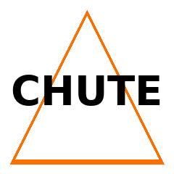  Sous-charge / Levage |   Non-port des EPI
  RISQUES MAJEURS
  Engins en mouvement | Chute de hauteur | Électricité
    Point chaud / Feu | Effondrement de fouille | Produits chimiques
  URGENCES & PREMIERS SECOURS
    112 (UE) • 15 SAMU • 18 Pompiers • 17 Police | Point de rassemblement indiqué sur site • Trousse & douche oculaire disponibles • Nom du SST de zone : ____
  CONSINGATION LOTO & PERMIS FEU
   Avant intervention :  • Coupez – Verrouillez – Identifiez – Vérifiez l'absence de tension.  • Un seul responsable LOTO par zone. | Travaux par point chaud :  • Permis feu obligatoire • Extincteur à portée • Surveillance 2 h post-travaux.

RAPPEL : signalez tout risque, ne contournez jamais une protection, et gardez les circulations dégagées.

